|  |  |
| --- | --- |
| Gerb-BMSTU_01 | **Министерство науки и высшего образования Российской Федерации**  **Федеральное государственное бюджетное образовательное учреждение**  **высшего образования**  **«Московский государственный технический университет**  **имени Н.Э. Баумана**  **(национальный исследовательский университет)»**  **(МГТУ им. Н.Э. Баумана)** |

ФАКУЛЬТЕТ **Информатика и системы управления**

КАФЕДРА **Компьютерные системы и сети (ИУ6)**

НАПРАВЛЕНИЕ ПОДГОТОВКИ **09.03.03 Прикладная информатика**

**Отчет**

|  |  |
| --- | --- |
| **по лабораторной работе №** | 2 |

**Название:**

Программирование ввода/вывода и выражений

**Дисциплина:** Объектно-ориентированное программирование

|  |  |  |  |  |
| --- | --- | --- | --- | --- |
| Студент | ИУ6-25 Б |  | Scan0023Scan0026 |  |
|  | (Группа) |  | (Подпись, дата) | (И.О. Фамилия) |
|  |  |  |  |  |
| Преподаватель |  |  |  |  |
|  |  |  | (Подпись, дата) | (И.О. Фамилия) |

Москва, 2023

**Вариант 8**

**Задание:** Вычислить y= ex/tg(x3 - 5) + x2.

Текст программы:

#include <locale.h>

#include <stdio.h>

#include <cmath>

int main()

{

int x, y;

setlocale(0, "russian"); // подключение русского языка

puts("Введите x");

scanf\_s("%d", &x);

if ((cos(pow(x, 3) - 5) != 0) and (sin(pow(x, 3) - 5) != 0)) {

y = (exp(x) \* cos(pow(x, 3) - 5) / sin(pow(x, 3) - 5) + pow(x, 2));

printf("y = %d.\n", y);

}

else printf("Значения y не существует");

return 0;

}



Рисунок 1 – блок-схема программы

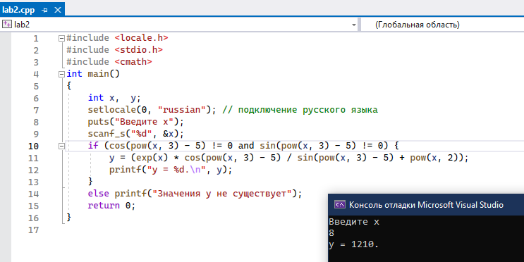

Рисунок 2 – работающая версия программы

**Вывод:** создали программу, вычисляющую результат арифметической операции.